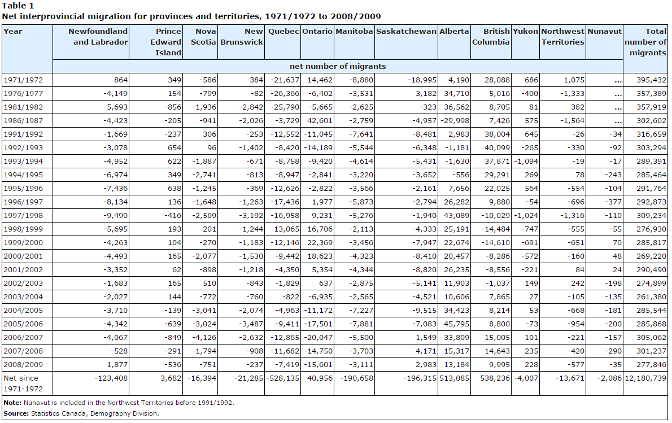
Comprendre la migration intra-provincial au Canada

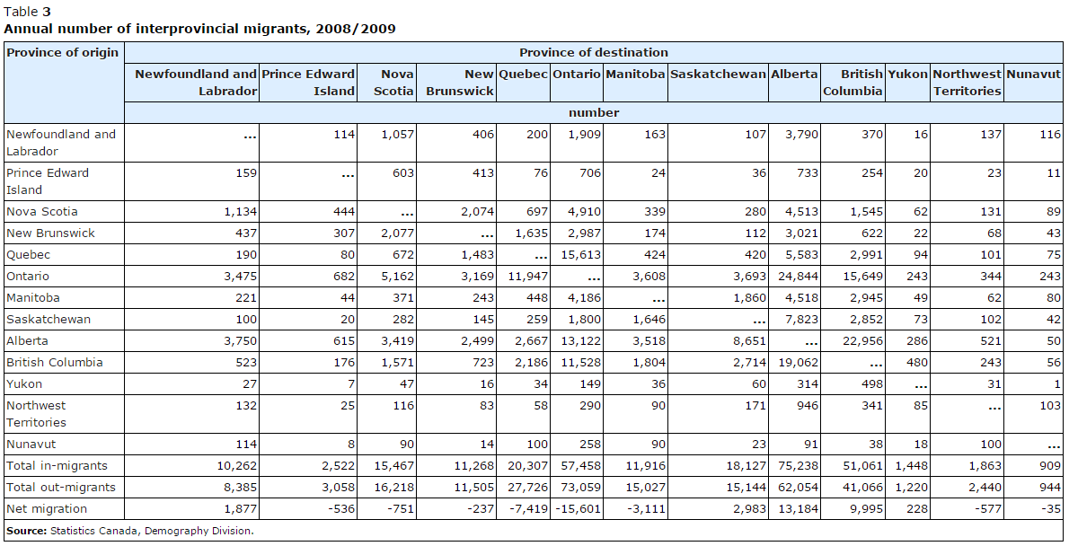

Questions d’analyse:
1. Table 1. Quelles provinces ont vu une augmentation en population à cause de la migration entre 1971-2009? Lesquels ont vu une diminution ?

2. Table 1. Quelles 3 provinces est-ce que les personnes sont les plus probables de migrer à aujourd’hui (2008-2014)? Expliquez quelques raisons pourquoi les personnes voudraient partir leur province de naissance et déménager à un nouveau. Qu’est-ce qui pourrait tirer les personnes à une nouvelle province ou les pousser de leur province actuelle ?

3. Table 3. Le Québec a une migration nette négative de -7419 personnes. Pourquoi le Québec auraient-ils plus de difficulté à attirer les personnes des autres parties du Canada à la province? Quelles obstacles découragerait certains Canadiens de déménager là?

4. Table 3. Combien de personnes ont migré du Yukon à Nunavut en 2008/2009? Qu’est-ce que cela nous dit à propos des démographiques de ces deux territoires?

5. Historiquement, les motifs de la migration au Canada étaient très différents qu’ils sont aujourd’hui. Choisissez UNE province qui a des statistiques de migration très différent maintenant qu’en 1971 et essayez d’expliquer pourquoi elle a vu ces changements.

6. Comment le taux de la migration-nette peut-il être utilisé comme indicateur de comment content les personnes sont dans leurs provinces courants? Considérez les évènements/situations économiques, politiques ou sociaux qui impactent la vie des personnes.

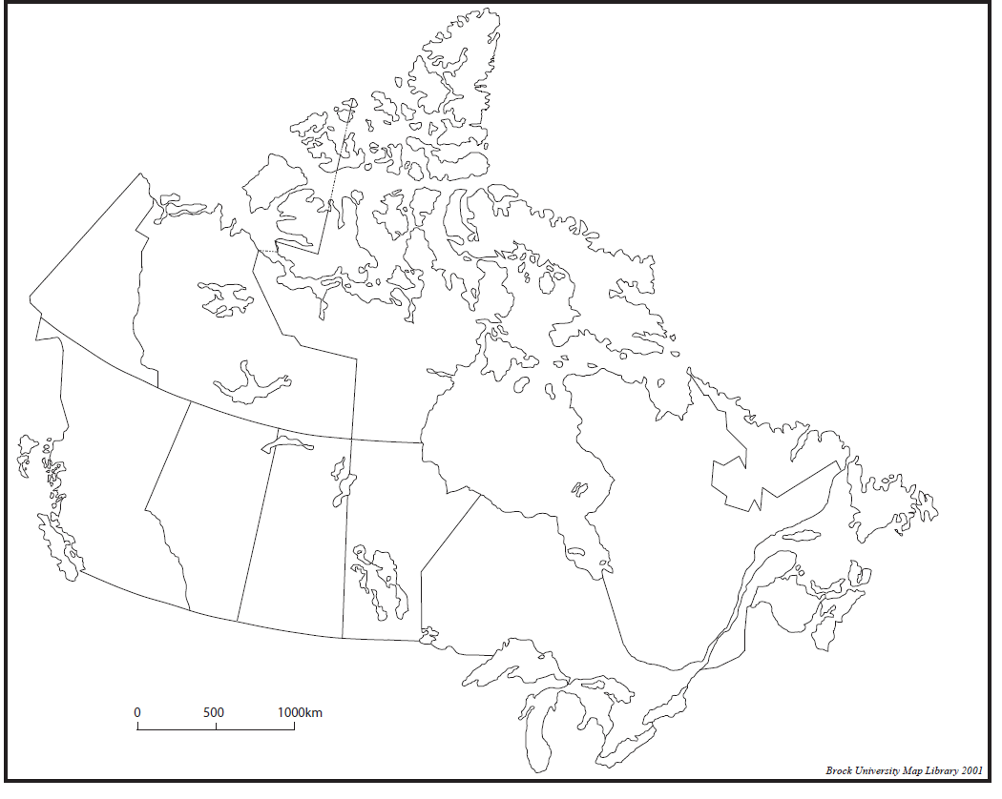
Annotez la carte en bas avec l’information des tableaux 1 et 3. Utilisez les couleurs pour montrer les chaque province/territoire come « nette augmentation » (rouge) et « nette diminution » (bleu) de migration.

